Wymiana rozdzielni – Górażdże Cement, SPC II Poznań
Lokalizacja: Górażdże Cement, SPC II Poznań, ul. Szarych Szeregów 23, 60-462 Poznań,
Osoba do kontaktu w sprawie terminu wizji lokalnej oraz ustalenia szczegółów: Andrzej Jarosz, Z-ca Kierownika SPC, tel. 603 064 882
Termin wykonania prac: do końca 18 grudnia 2023
Zakres prac:
- Wymiana starej rozdzielni w pomieszczeniu pod silosami, na nową. | 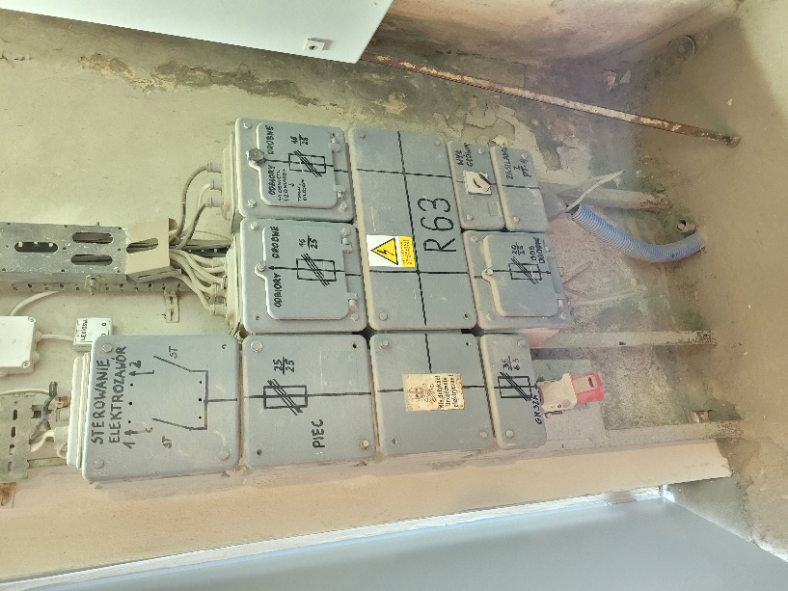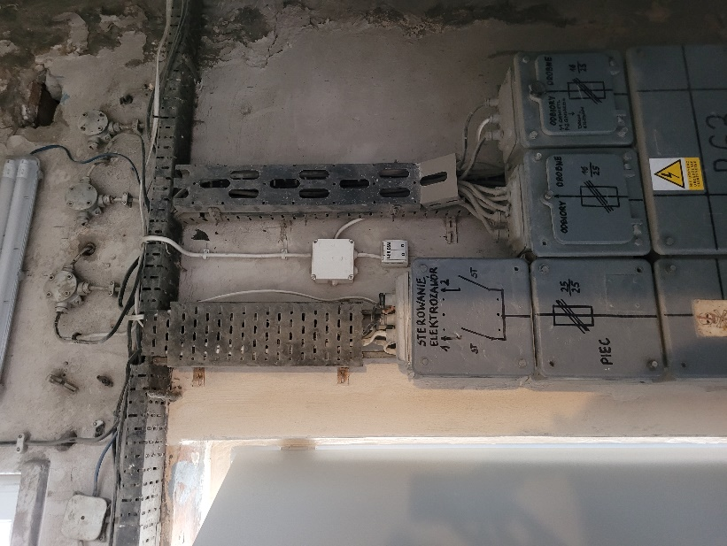
- Usunięcie zbędnych przewodów w pomieszczeniu pod silosami.  - Doprowadzenie nowych przewodów w korytach do pomieszczeń znajdujących się pod silosami. | 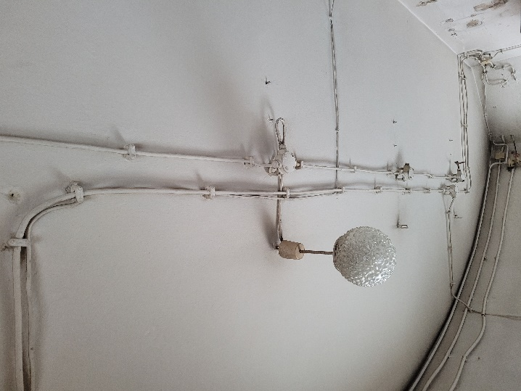
Uwagi: | Dla nowej instalacji wymagana jest dokumentacja techniczna projekt/schematy  Nowa instalacja powinna spełniać wszystkie obowiązujące wymagania prawne  Przed przystąpieniem do prac niezbędne jest przedłożenie Instrukcji Bezpiecznego Wykonania Prac (IBWR)  Powstałe odpady należy zagospodarować (BDO) i po zakończeniu prac przekazać ich wykaz  UWAGA: WSZYSTKIE ZDJĘCIA, SCHEMATY, WYMIARY, MAJĄ CHARAKTER ORIENTACYJNY. NIEZBĘDNA WIZJA LOKALNA W CELU DOKONANIA DOKŁADYCH OBMIARÓW I USTALENIA SZCZEGÓŁÓW

